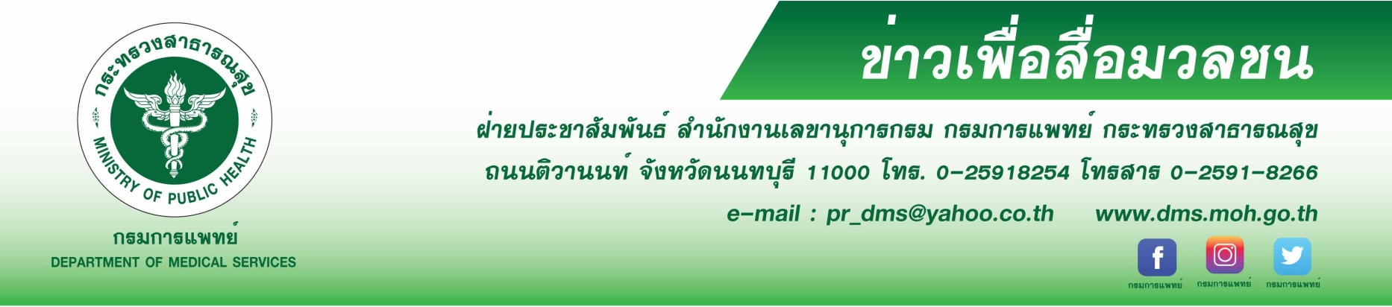
รพ.เมตตา เตือน! อย่าหลงเชื่อ ใช้ยาหยอดตาแก้ปัญหาสายตาสั้น-ยาว ไม่ได้
กรมการแพทย์ โดยโรงพยาบาลเมตตาประชารักษ์ (วัดไร่ขิง) เตือนน้ำยาหยอดตานาโน ไม่สามารถแก้ปัญหาสายตาสั้นหรือยาวโดยไม่ต้องใส่แว่นหรือคอนแทคเลนส์ อย่าหลงเชื่อ สินค้าหรือผลิตภัณฑ์ ที่บอกว่าหยอดแล้วจะแก้ปัญหาสายตาสั้นหรือยาวได้ ยังไม่มีจริง
นายแพทย์วีรวุฒิ อิ่มสำราญ รองอธิบดีกรมการแพทย์ กล่าวว่า ปัจจุบันสื่อบนโซเชียลได้เผยแพร่ หรือแชร์ข้อมูลที่มีทีมนักวิจัยชาวอิสราเอล พัฒนาน้ำยาหยอดตานาโน ที่สามารถแก้ปัญหาสายตาสั้นและยาว โดยไม่ต้องใส่แว่นหรือคอนแทคเลนส์นั้น จากการตรวจสอบข้อมูลพบว่าน้ำยานาโนมีการศึกษาทดลองอยู่ในต่างประเทศจริง เป็นการทดลองโดยนำน้ำยาชนิดหนึ่งมาใช้กับดวงตาของหมูในห้องปฏิบัติการ ซึ่งเป็นดวงตาที่ไม่ได้อยู่ในหมูที่มีชีวิตนำมาทดลองวิจัย พบว่ามีผลในการหักเหแสงของกระจกตาหรือการเปลี่ยนค่าสายตาได้ประมาณ 200-300 หน่วย ซึ่งในการทดลองนี้มีผลแค่ชั่วคราวเท่านั้น ได้ผลเพียงระยะเวลาสั้นๆ เหตุเพราะการทดลองยังอยู่ในระยะเริ่มต้น ยังไม่มีการทดลองในสัตว์หรือสิ่งมีชีวิต ดังนั้นหากมีปัญหาสายตา ควรปรึกษาจักษุแพทย์ เพื่อการรักษาที่ถูกต้อง
นายแพทย์เกรียงไกร นามไธสง ผู้อำนวยการโรงพยาบาลเมตตาประชารักษ์ (วัดไร่ขิง) กล่าวเพิ่มว่า โดยทั่วไปการแก้ไขสายตาผิดปกตินั้น ปัจจุบันใช้แสงเลเซอร์ไปปรับรูปทรงกระจกตาให้โค้งลดลง เนื่องจากการที่กระจกตาโค้งมากจะทำให้การหักเหของแสงผิดปกติ ทำให้เกิดภาวะสายตาสั้น ซึ่งจากผลการวิจัยน้ำยาหยอดตานาโนที่เผยแพร่อยู่ในสื่อโซเชียลนั้น ยังไม่ได้เป็นการปรับรูปทรงของกระจกตา แต่ไปลดความสามารถในการหักเหแสงของตัวกระจกตา ให้หักเหแสงได้น้อยลง โดยมาตรฐานทางการแพทย์การที่จะนำตัวยาหรือผลิตภัณฑ์ที่จะนำมาใช้ทางการแพทย์นั้นมาตรฐานในการทดลองยาชนิดหนึ่งจะต้องนำมาทดลองในห้องปฏิบัติการ ซึ่งยังไม่ใช้สิ่งมีชีวิต หลังจากได้ผลดีแล้วจึงจะเริ่มทำการทดลองกับสัตว์ทดลอง เช่น หนูบางสายพันธุ์หรือหมู หลังจากที่ทดลองในสัตว์ทดลอง พบว่าได้ผลดีและปลอดภัย ถึงจะเริ่มทำการทดลองในมนุษย์ที่เป็นอาสาสมัคร ซึ่งหากได้ผลดีและปลอดภัยและไม่มีภาวะแทรกซ้อนแล้วถึงจะเริ่มนำมาใช้กับมนุษย์ โดยทั่วไปการทดลองยาแต่ละชนิด อาจจะต้องใช้เวลานาน กรณีน้ำยานาโนที่เผยแพร่อยู่ในสื่อโซเชียลเพิ่งจะอยู่ในระยะแรก เป็นการทดลองในห้องปฏิบัติการเท่านั้น ดังนั้น จักษุแพทย์ขอเตือนเรื่องการใช้ยา หรือผลิตภัณฑ์ต่างๆที่ใช้กับดวงตา ควรระวังให้มาก เพราะดวงตาเป็นอวัยวะที่มีความบอบบางและติดเชื้อได้ง่าย ดังนั้นการนำน้ำยาที่ยังไม่ผ่านการรับรองมาตรฐานทางการแพทย์ หรือสิ่งที่ไม่สะอาดมาใช้กับดวงตา อาจเกิดการติดเชื้อที่รุนแรงจนทำให้สูญเสียดวงตาหรือตาบอดได้ โดยสรุป น้ำยาหยอดตานาโนยังอยู่ในระหว่างการทดลอง จึงยังไม่ทราบผลในการแก้ปัญหาสายตาอย่างชัดเจน หากมีปัญหากับดวงตา ควรปรึกษาจักษุแพทย์ เพื่อรับการรักษาที่ถูกต้องเหมาะสมต่อไป
**************************************************************
#ยาหยอดตานาโน # แก้สายตาสั้น-ยาว #งานวิจัยชาวอิสราเอล # ข้อมูลชัวร์ก่อนแชร์ราชวิทยาลัยแพทย์จักษุ -ขอขอบคุณ-
24 กันยายน 2563

